中国深度脱碳路径及政策分析
刘强 陈怡¹ 滕飞^{2*} 田川¹ 郑晓奇^{1,3} 赵旭晨¹
（1. 国家应对气候变化战略研究和国际合作中心，北京100038；2. 清华大学能源环境经济研究所，北京100084；3. 中国人民大学环境学院，北京 100872）

摘要 《巴黎协定》开启了全球气候治理的新进程，进一步明确了全球应对气候变化的紧迫性和目标要求。对中国来说，如何尽快推动经济增长和碳排放的脱钩，不仅是实现应对气候变化中长期目标战略的核心任务，更是保障经济社会可持续发展的必然要求。为此，本文基于对中国经济、社会、能源和重要的终端能源消费行业的历史发展趋势的分析，通过“自下而上”的模型方法考察了能源、工业、建筑、交通等行业和领域的深度碳减排潜力，并基于详细的技术分析提出了中国中长期的深度脱碳路径。研究表明，在深度脱碳路径下，中国将顺利完成国家自主贡献提出的2030年左右碳排放达峰和碳强度较2005年下降60%-65%的目标，此后非化石能源发展进一步加速，到2050年非化石能源在一次能源中占比达到44%左右，工业、建筑、交通等终端耗能行业的低碳转型进一步加速，2050年碳排放回落至2005年前水平，碳强度较2005年下降90%以上。为实现深度脱碳路径，本文从强化碳排放总量约束和相关制度规范建设、完善产业低碳发展激励政策、加强相关市场机制作用和倡导低碳生活和消费等四方面提出了相应的政策建议，以供决策者参考。
关键词 碳排放；峰值；深度脱碳路径；政策建议
中图分类号 X24

作为全球气候治理体系建设的一个重要里程碑，《巴黎协定》重申2度温控目标政治共识，要求各缔约方在2020年前提交长期温室气体低排放发展战略，在提升减排力度以推动全球温室气体早日达峰的同时，努力实现到本世纪下半叶实现人类排放的CO₂与大自然的吸收平衡^{[1,2]}。考虑到中国当前的碳排放量占全球总量的27%左右^{[3]}并将在工业化和城镇化进程将保持持续增长，全球碳排放峰值的出现以及未来的减排路径将很大程度上依赖于中国的碳排放路径，因此有必要从技术减排的角度考察影响中国减排路径的关键技术和最大减排潜力。目前，已有较多关于中国碳控排路径的情景分析研究，提出了碳排放达峰和实现碳排放控制的多种可能情景^{[4-9]}。但由于对经济增长、碳减排目标和政策以及包括CCUS、电动汽车等在内的重大低碳技术发展等方面的不同假设条件，不同的研究结果之间存在巨大的差异。本报告在分析中国碳排放的历史趋势和驱动因素的基础上，根据经济新常态下中国经济、社会和能源发展的最新趋势，结合国家自主承诺贡献（INDC）目标^{[10]}等应对气候变化相关目标和政策，采用“自下而上”的模型方法，研究提出了中国中长期能源消费和碳排放路径，并对主要耗能行业和领域的深度减排潜力、减排路径、重点措施等进行了系统分析，提出了推动深度脱碳的政策建议。

1中国碳排放变动趋势及驱动因素分析
改革开放以来中国能源消费总量持续快速增长，从1980年的6.0亿t增长到2015年的43.0亿tce^{[11]}（图1），年均增长约13.9%。碳排放量变化趋势与能源消费量基本趋同，1980-2015年间碳排放量从14.4亿t上升至93.1亿t¹，年均增长约13.3%^{[11]}。1980-2015年间中国单位GDP能耗和碳排放年均下降率分别达到3.6%和3.9%，下降速度之快和持续时间之长超过主要发达国家历史最好水平。
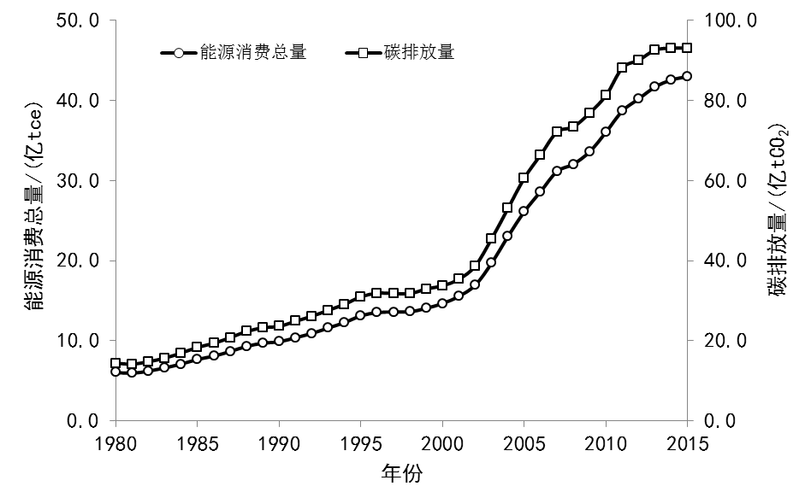
图1 中国1980-2015年的能源消费和碳排放量变化趋势
Fig 1. Energy consumption and CO₂ emission from 1980-2015

为分析不同时期影响碳排放量增长的主要因素，本文参考修正后的KAYA公式，采用对数平均迪式指数法（LMDI）将碳排放分解为GDP、单位GDP能耗和单位能耗碳排放三个贡献因素^{[12-14]}。
修正后KAYA公式的具体表述为：
${\text{CO}}_{\text{2}}\text{=}\frac{{\text{CO}}_{\text{2}}}{\text{E}}\text{×}\frac{\text{E}}{\text{GDP}}\text{×}\text{GDP}\text{=}\text{CI}\text{×}\text{EI}\text{×}\text{G}$ （1）
式中：CO₂表示能源活动CO₂排放量，E表示一次能源消费，GDP表示国内生产总值。为文章表述方便，用CI表示$\frac{{\text{CO}}_{\text{2}}}{\text{E}}$，即单位能源碳排放强度；用EI表示$\frac{\text{E}}{\text{GDP}}$，即单位GDP能源消费强度；用G表示GDP。所以，CO₂的排放水平由单位能源碳排放量强度、单位GDP能源消费强度和GDP三个因素共同决定。
根据公式1，碳排放量的变化值可以分解为三个因素的变化值的总和，即：
ΔCO₂=CO₂(t)-CO₂(0)=ΔCI+ΔEI+ΔG （2）
式中：ΔCO₂表示从基准0年起到t年的碳排放量的变化值，ΔCI、ΔEI、ΔG分别表示单位能源碳强度对碳排放变化的贡献、单位GDP能源强度对碳排放变化的贡献和GDP对碳排放变化的贡献。
根据加和分解式的LMDI分解方法，令$\text{A}\text{=}\sum{\frac{{\text{CO}}_{\text{2}}\text{(t)-}{\text{CO}}_{\text{2}}\text{(0)}}{{\text{Ln}\text{CO}}_{\text{2}}\text{(t)-}{\text{Ln}\text{CO}}_{\text{2}}\text{(0)}}}$
那么：
$$\text{Δ}\text{CI}\text{=}\text{A}\text{×}\text{Ln(}\frac{\text{CI}\text{(t)}}{\text{CI}\text{(0)}}\text{)}$$
$$\text{Δ}\text{EI}\text{=}\text{A}\text{×}\text{Ln(}\frac{\text{EI}\text{(t)}}{\text{EI}\text{(0)}}\text{)}$$
$$\text{Δ}\text{G}\text{=}\text{A}\text{×}\text{Ln(}\frac{\text{G}\text{(t)}}{\text{G}\text{(0)}}\text{)}$$
按照上述公式，本文计算得到中国GDP、单位GDP能源强度、单位能源碳强度等三个因素对碳排放量变化的贡献度（见图2）。
首先，GDP增长是驱动中国碳排放量增长的主导因素。1980-2010年之间GDP增长贡献的碳排放增量保持较为平稳的增长态势，碳排放增量贡献从1980-1985年间的7.4亿吨增长至2005-2010年间的38.0亿吨。仅“十二五”年间GDP增长效应较“十一五”期间有所下降，碳排放增量32.8亿吨，较“十一五”期间下降5.2亿吨，反映出中国经济步入新常态后经济增长对碳排放增长贡献有所弱化。
其次，单位GDP能耗是中国碳减排的主要贡献因素。从历史数据来看，中国单位GDP能耗总体呈持续下降趋势，单位GDP能耗从1980年的2.63tce/万元（2010年价格，下同）下降至2015年的0.72tce/万元，但在2000-2005年期间不降反升，其中一度从2000年的0.97 tce/万元回升至2005年的1.09 tce/万元，这主要是因为在2003年中国加入WTO后，高耗能行业受政策刺激不断增产扩能所致。单位GDP能耗下降来自于两方面影响，一是技术进步带来的行业能效提升，二是产业结构的优化调整。从未来看，随着中国主要耗能行业的能效水平不断提升，部分高耗能行业的单位产品能耗甚至已接近世界先进水平^{[15]}，行业能效提升的空间将不断收窄，对单位GDP能耗下降的驱动力将逐步下降。但与此同时，中国产业结构仍偏“重”，二产占比仍显著高于主要发达国家占比，未来调整优化空间仍十分巨大，将成为驱动单位GDP能耗下降的主导因素，这既是经济新常态下提质增效的客观要求，也是应对气候变化的重点任务。
第三，单位能耗碳排放对碳减排的贡献虽远小于单位GDP能耗，但近年来其减排贡献持续提升。2000年以来，受强化扶持政策、技术进步和成本下降的共同影响，可再生能源发展迅速，截止2015年，非化石能源装机5.37亿千瓦，相比2010年翻了一番，非化石能源装机占比从2010年的27%提高到2015年的35%^{[16]}，推动能源结构持续低碳化，单位能耗碳排放呈稳定下降趋势。中国当前已经明确设定了2020年煤炭消费控制在42亿吨左右和2020、2030年非化石能源分别占比15%和20%的目标，可以预见，未来能源消费结构将进一步优化，单位能耗碳排放对碳减排将发挥越来越大的作用。
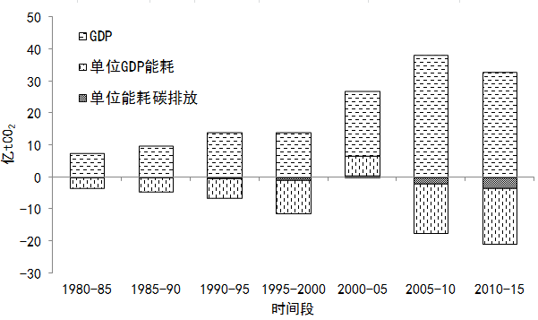
图2 1980-2015年中国碳排放量增长因素分解
Fig 2. Decomposition of driving factors for CO₂ emissions increase in China (1980 to 2015)

2模型方法论
为深入分析2050年中国深度脱碳路径分析，国家应对气候变化战略研究和国际合作中心开发了中国低碳战略分析模型（SACC）。SACC模型以2010年为基准年，涵盖电力、工业、建筑、交通等多个能源生产和消费部门和行业（模型构架见图3）。模型的数据主要来自中国电力企业联合会、历年《中国能源统计年鉴》、《中国统计年鉴》等公开出版数据。通过利用该模型，在充分考虑未来经济增长和消费需求变化的基础上，结合对碳排放相关技术发展变化的分析和国际对比，计算得出主要部门和行业在技术上可实现的最大碳减排潜力，进而得出2050年中国深度脱碳路径。需要指出的是，本文尽管在分析中也考虑了技术的比较成本，但研究得出的深度脱碳路径并非经济最优的路径，更关注的是在合理假设条件下中国长期可实现的最强碳减排情景。
本文的主要研究思路为：首先，在经济社会发展历史趋势分析的基础上，参考国内外主要研究机构的相关预测分析数据，提出至2050年人口、GDP和城镇化率等在内的宏观经济社会参数^{[4-9]}（表1），并将能源、建筑、交通、工业等主要部门的历史发展趋势作为设定未来行业参数的重要依据。其次，在专家评议和文献调研的基础上，以“自下而上”的方式对深度脱碳路径下工业、建筑、交通三个终端部门能源活动水平、结构、效率、技术创新等的变化趋势进行分析，并着重考虑中长期时间尺度内主要部门行业重大减排技术的最大应用水平和碳减排潜力，得出中国的终端能源消费需求。第三，根据分析得出的终端能源消费需求，按照优先发展非化石电力和深挖CCUS发展潜力的原则提出非化石和火电的分品种装机规模和发电量。第四，基于对能源生产和消费部门的减排潜力、减排技术、减排路径的研究分析，提出2050年前中国经济社会低碳转型的政策建议。
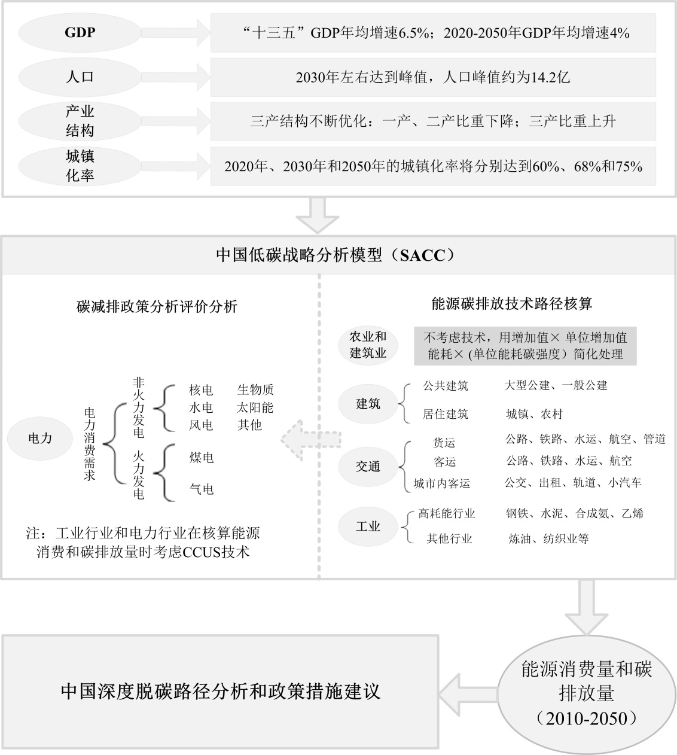
图3 中国低碳战略分析模型框架图
Fig 3. Framework of strategy analysis of climate in China model

表1 中国经济社会发展参数
Tab 1. Development indicators and energy service demand drivers in China
年份 | 2010 | 2020 | 2030 | 2040 | 2050
人口（亿） | 13.41 | 14.00 | 14.20 | 14.02 | 13.53
人均GDP  （万元，2010年不变价） | 30 433 | 58 408 | 96 052 | 141 935 | 193 850
城镇化率 | 49.3% | 60% | 68% | 73% | 75%

3 研究结果分析

3.1行业深度脱碳发展路径分析
重点部门和行业是碳排放的主要来源，通过识别主要耗能行业和领域的重大减排技术和减排潜力，推动这些行业和领域碳排放达峰并进入下行区间，是逐步推动全国碳排放达峰和实现深度脱碳的主要抓手。
作为清洁、高效、便利的终端能源载体，电力将逐步成为未来终端用能的主要方式，因此电力行业的低碳化对于实现深度脱碳路径起着至关重要的作用。电力行业低碳转型的关键，是要实现从火电主导向非化石电力主导的转变和推动CCUS在火电领域的广泛应用。通过稳步推进传统小火电的淘汰退出和高效火电技术的替代，以及加强电网建设、解决可再生能源消纳等措施，非化石电力在总发电量中占比可大幅提升，到2020、2030和2050年非化石电力在发电量中占比分别达到34%、45%和78%。通过积极推进CCUS技术的商业化利用，并通过推行电力行业碳排放标准等方式强化CCUS在火电设施上的应用，到2050年，加装CCUS的火电装机在火电总装机中占比可达到约75%，年度减排能力达到13亿tCO₂。综合这两方面措施，电力排放因子将从2010年的741gCO₂/千瓦时下降至2050年的56 gCO₂/千瓦时，降幅超过90%。
2050年前工业部门仍是中国最大的能源消费和碳排放行业，因此工业行业的低碳转型对于深度脱碳路径的实现也至关重要。总体来看，工业部门的低碳化主要围绕产业结构调整、能效提升、燃料转换和加装CCUS等方式进行。一方面，通过加快传统工业升级转型、依法依规淘汰落后产能、大力培育战略性新兴产业等措施，以积极推动产业结构转型后，三次产业结构将由2010年的9.2%：42.6%：48.2%优化至2050年的2.2%：32.5%：65.3%。另一方面，通过工业设备的改造升级、高效技术的创新应用、资源综合利用和高效管理等方式，工业能效水平将大幅提升。在两方面政策的共同作用下，到2050年，工业的单位增加值能耗可在2010年基础上降低77%，达到当前欧盟平均水平，这将使2010-2050年工业增加值增长4.3倍的条件下终端能耗仅上升26%。通过煤改气、煤改电等措施，天然气和电力占工业部门能耗的比重分别从2010年的3%和21%上升至2050年的27%和39%，而同期煤炭占比从61%下降至22%。通过推动CCUS在水泥、钢铁、化工等能源密集型行业的商业化应用，到2050年工业部门的碳捕集率达到约20%。综合上述措施，到2050年，工业部门的碳排放量²将降至24亿tCO₂，较2010年下降约58%。
控制服务量的合理增长、提升能效、强化低碳能源的利用和严格控制“大拆大建”等将成为建筑领域低碳转型的主要内容。首先，通过提高多套住房持有成本等政策调控手段和加强低碳消费的宣传引导等方式，使2050年人均公共建筑面积和人均居住面积分别控制在约13 m²和37 m²，较2010年分别上升约9m²和7 m²，相当于当前主要欧盟国家（德国、法国）等的水平。其次，大力提升建筑能效，包括推广高效照明、制冷等节能技术产品的应用，提升绿色、低碳建筑在新建建筑中占比，强化既有建筑节能低碳改造等措施，使2050年北方地区供暖能耗较2010年将下降50%以上。第三，通过引导优化居民用能结构，使相对清洁、低碳的电力、天然气占比分别从2010年的24%和8%分别上升至2050年的47%和27%，而同期煤炭占比则从42%下降至13%。综合上述措施，与2010年相比，尽管2050年建筑面积上升和除供暖外的其他生活用能需求的上升远超过了供暖能耗的下降对抑制能耗的影响并使建筑领域能耗较2010年上升了13%，但受到天然气和非化石等低碳能源在终端能源消费中占比提升47个百分点和电力排放因子降幅超过90%两个因素的共同影响，建筑部门碳排放量在2030年达到26.2亿tCO₂的峰值后快速下降至2050年的10.6亿tCO₂。
交通部门的低碳转型重点包括控制交通服务量合理增长、优化交通运输结构、提高交通运输工具效率和提升低碳能源的利用水平等。首先，通过积极建设公共交通优先的城市交通系统，制定合理的价格政策引导居民出行倾向慢行系统和公共交通，可以合理控制城市私人交通出行需求。到2050年，万人公交车拥有量达到12辆，相比2010年增加至少3倍以上，千人汽车拥有量控制在300辆以内。其次，通过建设现代综合交通运输体系、合理配置运输资源，推动货运重载依托铁路和水运方式、散货运输依托公路的货运运输模式，长途客运以铁路、民航为主，短途客运以城铁、公路协同的低碳化运输组织模式，2050年铁路在货运周转量和客运周转量中占比可达到25%和46%。第三，通过大力推广智慧交通运输技术，加强节能低碳技术产品应用，能有效提高交通运输工具的燃料经济性，到2050年，单位货运、客运周转量能耗相比2010年降低38.7%和55.5%。第四，通过推动交通工具的技术创新和应用，大规模推广先进的电动汽车、氢能汽车、燃料电池汽车以及生物液体燃料汽车等清洁能源技术，2050年新能源汽车在客运汽车中占比将达到60%以上。综合上述措施，交通部门的碳排放量在2030年达到17.8亿tCO₂的峰值后将逐步下降至2050年的13.4亿tCO₂。
深度脱碳路径下重点部门和行业的低碳发展关键指标变化如表2所示。

表2 深度脱碳路径下的关键参数列表
Tab 2. Key indicators list of national deep decarbonization scenario
年份 |  | 单位 | 2010 | 2020 | 2030 | 2040 | 2050
经济 | 第一产业比重 | % | 9.6 | 6.4 | 4.8 | 3.4 | 2.2
 | 第二产业比重 | % | 46.2 | 40.7 | 38.5 | 36 | 32.5
 | 第三产业比重 | % | 44.2 | 52.9 | 56.7 | 60.6 | 65.3
能源 | 煤炭占一次能源消费比重 | % | 69.2 | 57.3 | 47.4 | 39.7 | 27.1
 | 非化石能源占一次能源消费比重 | % | 9.4 | 14.7 | 20.4 | 28.4 | 41.7
工业 | 单位工业增加值能耗（2010年价格） | tce/  万元 | 1.08 | 0.73 | 0.52 | 0.38 | 0.28
 | 粗钢产量 | 亿吨 | 6.4 | 7.9 | 6.5 | 5.2 | 4.6
 | 水泥产量 | 亿吨 | 18.8 | 22.0 | 16.0 | 12.0 | 10.0
建筑 | 人均公建面积 | m2 | 5.9 | 9.1 | 11.3 | 12.5 | 13.3
 | 人均居住面积 | m2 | 27.8 | 33.0 | 36.2 | 37.1 | 36.6
 | 煤炭在能源结构中占比 | % | 36% | 31% | 23% | 15% | 9%
交通 | 货运周转量 | 万亿吨公里 | 14.2 | 25.0 | 40.0 | 50.0 | 54.0
 | 客运周转量 | 万亿人公里 | 5.01 | 12.5 | 19.0 | 23.2 | 24.9
 | 人均小汽车拥有量 | 辆/千人 | 44 | 164 | 254 | 285 | 307

3.2中国能源消费和碳排放变化趋势
深度脱碳路径下，中国的一次能源消费需求仍将在较长时间内保持上升趋势，在2040年左右达到62.5亿tce的峰值后逐步下降至2050年的57.8亿tce，经济增长和能源消费逐步脱钩（图4）。相对应的，中国终端能源消费将在2040年达到约44.3亿tce的峰值，之后逐步回落至2050年的40.1亿tce。2050年前工业部门仍然是最大的终端能源消费行业，但在终端能源消费中占比从2010年的67.2%下降到2050年的55.2%。建筑和交通作为与城镇化密切相关的两个行业，尽管采取了多项措施抑制用能需求的快速增长，但生活服务需求提升仍抵消了能效提升等因素对能源消费需求的抑制作用，2050年的能源消费需求较2010年的涨幅达到130%和92%，在终端能源消费中占比分别由2010年的17.9%和14.9%上升至2050年的21.3%和21.1%。上述终端能源消费的行业结构变化表明，随着工业化步入中后期，城镇化将取代工业化成为中国能源需求和碳排放增长的主要驱动力。
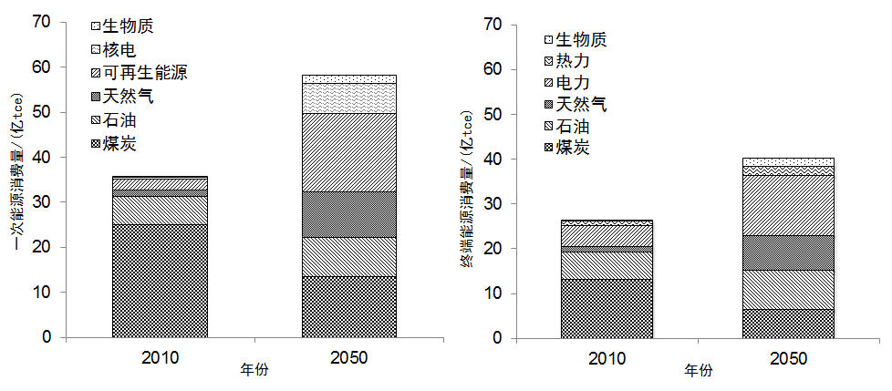
图4 2010和2050年中国分品种的一次能源消费和终端能源消费量
Fig 4. Primary energy use or final energy use in 2010 and 2050, by fuel type

在深度脱碳路径下，能源清洁化和低碳化的趋势十分显著。电力作为最清洁的终端能源品种将迎来巨大的发展，电力消费量将从2010年的3.9万亿kWh上升至2030年和2050年的8.6万亿kWh和10.8万亿kWh，带动电气化水平从2010年的18%上升至2030年的24%和2050年的34%，到2050年人均用电量将达到约8000 kWh，接近发达国家的人均水平^{[17]}。在电气化提升过程中，非化石能源发展迅速，核电和水电仍将保持稳步上升的发展态势，而在技术效率提升和成本下降的共同作用下，风电、太阳能等非化石电力将蓬勃发展并在经济性上完全实现与传统能源的竞争力。非化石电力在总发电量中占比将上升至2030年的45%和2050年78%，非化石能源在一次能源消费中占比将上升至2030年的21%和2050年的44%，超额完成国家自主贡献承诺的20%左右的非化石能源占比目标。此外，天然气利用量将保持较快增长势头，2050年天然气消费量达到约7500亿m³，占一次能源消费比重达到17%，较2010年提高约13个百分点。煤炭消费在2020年左右达到约41亿t的消费峰值，此后在约40亿t的高位消费水平上保持约10年后逐步下降，2050年煤炭消费量在一次能源消费中占比下降至23%，与美国、德国2010年水平相当^{[18]}。
在深度脱碳路径下，中国能源相关碳排放在2030年左右达峰，峰值水平约为115亿tCO₂，之后逐步降至2050年的48亿tCO₂，相当于2005年前的碳排放水平。单位GDP碳排放到2030年降至0.89 tCO₂/万元（2010年价格，下同），到2050年降至0.21tCO₂/万元，比2005年水平分别下降64.8%和91.7%，完成国家自主贡献承诺的下降60%-65%的目标的高限值。2030年后，单位GDP碳排放年均下降6.9%，远高于2030年前年均3.9%的下降速率，表明2030年后在经济增长与碳排放脱钩的同时，减排速率进一步加快。从碳排放的行业分布³看（图5），虽然2050年工业行业碳排放较2010年下降超过50%，但仍是届时中国最大的碳排放行业，建筑行业和交通行业受电气化水平提升和非化石电力大力发展的共同影响，碳排放比2010年分别下降约33%和上升66%，碳排放和能源消费增长呈现出脱钩趋势。
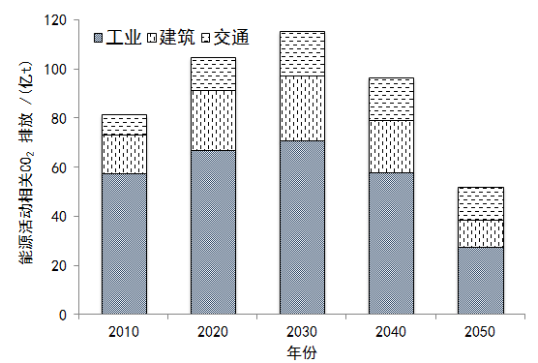
图5 2010-2050年能源碳排放的行业分布
Fig 5. Energy-related CO₂ emissions by sectors from 2010 to 2050

对碳排放变化的驱动因素分析表明（图6），与2010年相比，2050单位GDP能耗和单位能耗碳排放分别下降74%和64%，抵消了GDP的6.4倍的增长。比较而言，单位GDP能耗下降的减排贡献在2020年后将逐渐减小，而单位能耗碳排放下降的减排贡献则在2030年之后开始显著显现，这主要归因于2030年之后可再生能源利用规模的快速提升和CO₂捕集、利用与封存技术（CCUS）的大幅应用。2050年，CCUS埋存量总计达到约21亿tCO₂，其中电力行业和工业分别贡献13亿tCO₂和8亿tCO₂，较未采取CCUS技术条件下的碳排放量下降了约28%。
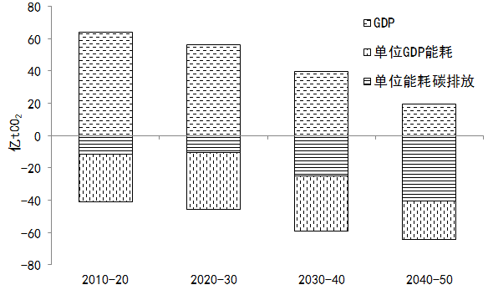
图6 2010-2050年碳排放增长的驱动因素分析
Fig 6. Decomposition of driving factors for CO₂ emissions increase in China (2010 to 2050)

3.3深度脱碳路径研究的影响因素分析
深度脱碳路径仅仅是描绘了在较好预期下中国经济社会深度低碳转型的一种可能路径，但该路径的实现还会受到各种复杂因素的影响，主要的影响因素包括以下几个。
一是中国未来GDP增速的影响。GDP增长是中国能源消费和碳排放增长的主要驱动因素，考虑到经济新常态下中国经济增长将进入深度调整期，未来的经济增长速率和经济增长方式转型都存在较大的不确定性，这也为给中国深度脱碳路径的实现带来了较大不确定性。
二是能源效率提升的影响。能源效率提升会受到包括产业模式转型、技术进步、政策导向、市场环境等多种因素的影响。过去十几年中国在节能方面取得了显著成效，但也还存在诸多问题，一些主要耗能行业的平均能耗强度仍远高于发达国家，很多先进节能技术的应用规模也差强人意。因此，尽管目前主要行业和领域的节能潜力仍然巨大，但未来要想进一步提升能效水平，面临的难度更高、投入更大，需要对相关制度和体制机制进行根本性变革，既要能实现对存量的深度节能改造，又要以较低能耗满足增量需求，这对中国复杂的产业体系来说将是一个不小挑战。
三是能源结构调整的影响。中国深度脱碳路径的实现必须建立在非化石能源高速发展的基础上，但维持高速的非化石能源发展并实现深度脱碳路径下的发展水平并非易事。深度脱碳路径下，中国2030年非化石能源装机较2015年上升8.4亿千瓦，略低于2015年煤电装机水平（9.0亿千瓦），远高于美国实现2014年6月提出的《清洁发电计划》提案的相关目标条件下非化石能源新增装机量（1.0-2.0亿千瓦）。而2030-2050年间非化石装机上升10.9亿千瓦，相当于每年增长0.53亿千瓦，意味着该期间非化石能源装机年均增速仍需基本维持在2015-2030年间的高速发展水平。考虑到当前中国可开发利用的水电资源已经较为有限，未来非化石能源增长主要依靠风能、太阳能和核能。风能和太阳能虽然具有较大潜力，但受制于稳定性和长距离运输消纳等问题，而核电也由于安全问题目前仍面临着发展前景的不确定性，这些都将会给中国深度低碳转型带来了不确定性。
四是城镇化进度和模式的影响。一方面，当前中国人均用能是美国的1/3和欧日水平的60%，明显低于发达国家水平；另一方面，中国农村地区经济和能源消费水平和城镇还存在很大差距，如何合理控制和满足城镇化过程中由于农村人口转变为城镇人口、农村生活水平向城镇靠近和中国城镇生活服务需求水平的进一步提升所带来的能源消费需求增长，将成为控制中国能源消费和碳排放量增长的关键因素之一^{[19]}。深度脱碳路径下，中国必须在接近甚至远低于发达国家服务量水平的基础上完成现代化，若不能从制度、政策、市场等方面对低碳生活消费方式加以合理引导，上述与城镇化低碳发展的相关指标将难以满足，中国的碳排放量达峰的目标也将难以完成。
五是CCUS技术发展的影响。CCUS是中国在远期实现深度脱碳的关键性技术之一。深度脱碳路径下2050年CCUS共将实现约21亿tCO₂的埋存量，较未采取CCUS技术条件下的碳排放量下降了约28%。但根据目前技术发展情况，碳捕集的额外能耗和成本仍然过高，电力行业和工业行业每吨CO₂的捕集成本分别约为100-550及150-400人民币/吨，且需额外耗能20%-30%^{[20]}。在尚未实现技术突破，以及暂不具备合理碳定价机制的情况下，大规模发展CCS面临较大困难。

4研究结论与政策建议
本文基于对现有技术发展的认识和经济发展形势的分析，从技术角度分析了电力、工业、建筑、交通四个重点行业领域到2050年的最大碳减排潜力，提出了这些行业和领域的深度脱碳路径。按照这一思路，中国一次能源消费在2040年左右达到62.5亿tce的峰值并逐步回落至2050年的57.8亿tce，碳排放将在2030年达峰，峰值水平约115亿吨，碳排放强度较2005年下降约64.8%，顺利实现2030年国家自主承诺目标，此后逐步下降并在2050年回落至2005年前水平，碳强度较2005年下降约91.7%，实现碳排放与经济增长的深度脱钩。该路径下，中国低碳能源对传统化石能源的替代进程加快，到2050年非化石能源在一次能源中占比达到44%，非化石电力在总发电量中占比达到78%。
实现深度脱碳路径需要长期不懈地努力，未来10-15年将是实现中国碳排放达峰目标和长期低碳转型的关键时期，需要从产业结构调整、能效提升、强化低碳能源利用水平等方面整体推进，同时还要从制度、体制机制、政策等多方面进行强化，为低碳转型创造良好的基础条件和政策环境。
首先，加强碳排放总量约束和相关制度规范的建设。考虑到中国未来GDP增长仍有一定的不确定性，为有效提高碳排放控制的强制约束力，有必要在当前（单位GDP能耗）能源强度和（单位GDP碳排放）碳强度两大强度控制的基础上，尽快转向到碳强度和碳排放总量双控机制。与此同时，应从法律层面提升碳排放控制目标的约束力，修改完善工业、建筑、交通、能源、电力、钢铁、建材、化工等领域的法律法规和标准，充分体现部门和行业主动控制碳排放、有效进行碳排放总量管理的思想，为碳减排提供足够的法律支撑。
其次，依照低碳产业发展阶段制订并完善相关激励政策。针对包括CCUS等处于研发、示范阶段的低碳技术和产业，由于前期资金投入较高且项目发展具有较大不确定性，应当提高财政资金支持的力度和稳定性，完善相关基础设施建设，推动技术研发创新和示范项目的落地；针对处于推广应用阶段的低碳产业，已具备生产销售经验且产品具备一定的经济性，应推动出台与碳排放相关的国家标准，并将政策优惠与碳排放达标情况挂钩，提高行业企业提升技术水平、降低碳排放的动力。
第三，强化相关市场机制在引导经济低碳转型方面的作用。① 构建具有低碳发展导向的能源价格体系，加快推进能源价格的市场化，完善水电、核电及可再生能源电价定价机制，理顺天然气与可替代能源比价关系和煤电价格关系，逐步提升低碳能源的经济性。②要稳步推进全国碳排放交易市场的建设，在完善法律法规、健全管理制度、提高监管能力、强化支撑体系等工作的基础上，逐步建成覆盖主要行业领域、规则明确、交易活跃的全国性碳排放权交易市场，用市场手段实现碳排放外部成本的内部化。③要加强低碳投融资机制和金融产品创新，降低低碳产业和技术发展融资成本，提升对低碳产业发展和技术应用的资金支持力度。
最后，倡导全民践行低碳生活和消费。一方面，要采取多种措施控制城镇化进程中能耗的快速增长。① 加强低碳生活和消费方式的宣传，鼓励更多个人采取包括低碳交通出行、更多依靠自然采光和间歇供热等低碳生活和消费方式，逐步引导从面子消费、奢侈性消费转向节约型消费、理性消费、绿色低碳消费。②要通过完善低碳标准标识、出台激励措施等方式，引导和鼓励居民购买节能低碳产品和使用节能低碳技术。另一方面，要加强对企业社会责任履行意识的引导与培养，鼓励企业研制生产低碳设备和产品，满足市场对低碳节能产品不断增长的消费需求，同时加强对企业碳排放的监督，鼓励企业披露碳排放信息，引导更多企业向低碳转型。

参考文献（References）
[1] UNFCCC. Paris Agreement [EB/OL]. [2016-05-23]. http://qhs.ndrc.gov.cn/gzdt/201512/W020151218641349314633.pdf
[2] IPCC. Summary for policymakers in climate change 2014--mitigation of climate change. contribution of working group III to the fifth assessment report of the intergovernmental panel on climate change[R]. Cambridge University Press, Cambridge, 2014.
[3] Carbon Dioxide Information Analysis Center. Global, regional, and national fossil-fuel CO₂ emissions in trends[EB/OL]. Oak ridge national laboratory, US department of energy, 2012-09-26 [2015-09-06]. http://cdiac.ornl.gov/trends/emis/em_cont.html.
[4] United Nations. World population prospects. [EB/OL]. [2015-07-30]. http://esa.un.org/unpd/wpp/.
[5] 2050中国能源和碳排放研究课题组. 2050中国能源和碳排放报告[M]. 北京: 科学出版社, 2009. [CECERG (2050 China Energy and Carbon Emissions Research Group). 2050 China Energy and CO₂ Emissions Report. Science Press, Beijing, 2009. (in Chinese)]
[6] 中国能源中长期发展战略研究项目组. 中国能源中长期（2030、2050）发展战略研究[M]. 北京: 科学出版社, 2011. [CELDSRG (China's Energy Long-term Development Strategy Research Group). China's Long Term (2030, 2050) Energy Development Strategy Research. Science Press, Beijing, 2011. (in Chinese)]
[7] WANG Tao, Watson J. China’s energy transition-pathway for low carbon development[R]. Tyndall center for climate change research, 2010: 35-55.
[8] UNDP. 中国人类发展报告2009/10--迈向低碳经济和社会的可持续未来[M]. 北京: 中国对外翻译出版公司, 2010: 15-55. [UNDP. China human development report 2009/10—Roadmap for low-carbon economy and sustainable future[M]. China Translation & Publishing Corporation, Beijing, 2010: 15-55 (in Chinese)]
[9] CHAI Qimin, XU Huaqing. Modeling an emissions peak in China around 2030: Synergies or trade-offs between economy, energy and climate security [J]. Advances in Climate Change Research, 2014,(5): 169-180.
[10] 中华人民共和国国家发展和改革委员会. 强化应对气候变化行动—中国国家自主贡献[EB/OL].2015-06-30[2016-09-01].http://qhs.ndrc.gov.cn/gwdt/201507/t20150701_710233.html. [NDRC (National Development and Reform Commission). Enhanced Actions on Climate Change: China's Intended Nationally Determined Contributions [EB/OL].2015-06-30[2016-09-01].http://qhs.ndrc.gov.cn/gwdt/201507/t20150701_710233.html.]
[11] 中华人民共和国国家统计局． 中国统计年鉴2016［M］． 北京: 中国统计出版社，2016: 65-75. [NBSC (National Bureau of Statistics of China). China Statistical Yearbook 2016[M]. China Statistics Press, Beijing, 2016: 65-75. (in Chinese)]
[12] 李珊. 基于LMDI分解法的碳排放驱动因素贡献分析[J].知识经济, 2013,(17): 6-7. [LI Shan. The driving factors analysis of Carbon emission based the method of LMDI [J]. Knowledge & Economy, 2013,(17): 6-7 (in Chinese)]
[13] 杨秀, 付琳, 丁丁. 区域碳排放峰值测算若干问题思考: 以北京市为例[J]. 中国人口•资源与环境, 2015, 25 (10): 39-44. [YANG Xiu, FU Lin, DING Ding. Issues on regional CO₂ Emission Peak Measurement: Taking Beijing as an Example [J]. China Population,Resources and Environment, 2015, 25 (10): 39-44 (in Chinese)]
[14] 彭俊铭, 吴仁海. 基于 LMDI 的珠三角能源碳足迹因素分解[J]. 中国人口•资源与环境, 2012, 22 (2): 69-74. [PENG Junming, WU Renhai. Decomposition of Pearl River Delta's Carbon Emissions Based on LMDI Method [J] China Population,Resources and Environment, 2012, 22 (2): 69-74. (in Chinese)]
[15] 戴彦德, 胡秀莲. 中国二氧化碳减排技术潜力和成本研究[M]. 北京: 中国环境出版社, 2013:10-15. [DAI Yande, HU Xiulian. Potential and Cost Study on China's Carbon Mitigation Technologies [M]. China Environmental press, Beijing, 2013:10-15 (in Chinese)]
[16] 国家能源局. 中国电力发展“十三五”规划(2016-2020年) [EB/OL].[2016-11-07]. http://www.big-bit.com/down/show.php?id=236897. [National Energy Administration. The 13th Five Years Plan for national power sector (2016-2020) [EB/OL]. [2016-11-07]. http://www.big-bit.com/down/show.php?id=236897.]
[17] World Bank. World bank index [EB/OL]. [2015-07-30].http://data.worldbank.org/data-catalog/world-development-indicators/.
[18] British Petroleum (BP). BP Statistical review of world energy 2015 [EB/OL]. [2016-03-20].http://www.bp.com/en/global/corporate/energy-economics/statistical-review-of-world-energy.html.
[19] 刘强,李高,陈怡,等. 中国低碳城镇化的问题及对策选择[J]. 中国人口·资源与环境,2016, 26(02):42-46.[LIU Qiang, LI Gao, CHEN Yi, et al. Barriers and countermeasure analysis of China’s low-carbon urbanization process[J]. China Population,Resources and Environment, 2016, 26(02):42-46.]
[20] JIN Hongguang. Technical Problems and Challenges Faced by CO2 Capture Technologies[EB]. Presentation to World Bank Technical Seminar. 2013-12-03.

Pathway and policy analysis to China’s deep decarbonization

LIU Qiang¹ CHEN Yi¹ TENG Fei² TIAN Chuan¹ ZHENG Xiao-qi^{1,3} ZHAO Xu-chen¹
(1.National Center for Climate Change Strategy and International Cooperation, Beijing, 10038; 2.Institute of Energy, Environment and Economy, Tsinghua University, Beijing, 100084; 3.School of Environment & Natural Resources, Renmin University of China, Beijing, 100872)

Abstract The Paris Agreement marks the beginning of a new era in the global response to climate change, which further clarifies the long term goal and underlines the urgency addressing climate change. For China, promoting the decoupling between economic growth and carbon emissions as soon as possible is not only the core task of achieving the medium and long-term goals and strategies to address climate change, but also the inevitable requirement for ensuring the sustainable development of economy and society. For this purpose, based on the analysis of the historical trends of the economy and social development, as well as society, energy consumption and key end use sectors in China, this paper studies the deep carbon emission reduction potential of carbon emission of in energy, industry, building, and transportation and other sectors with "bottom-up" modeling analysis, and proposes a medium and long-term deep decarbonization pathway based on key technologies’ mitigation potentials for China. It is found that under deep decarbonization pathway China will successfully realize the goals set in China’s INDC of achieving carbon emissions peak around 2030 and lowering carbon dioxide emissions per unit of GDP by 60% to 65% from the 2005 level. From 2030 on, the development of non-fossil energy will further accelerates and the share of non-fossil energies in primary energy will amounts to about 44% by 2050. Combined with the acceleration of low-carbon transformation in end use sectors including industry, building and transportation, the carbon dioxide emissions in 2050 will fall to the level before 2005, and the carbon dioxide emissions per unit of GDP will decreases by more than 90% from the 2005 level. To ensure the realization of the deep decarbonization pathway, this paper puts forward policy recommendations from four perspectives, including intensifying the total carbon dioxide emissions cap and strengthening the related institutional systems and regulations, improving the incentive policies for industrial low-carbon development, enhancing the role of the market mechanism, and advocating low-carbon life and consumption patterns.

Keywords carbon dioxide emissions; emission peak; deep decarbonization pathway; policy suggestions

作者简介：刘强，博士，副研究员，国家气候战略中心战略规划研究部主任，主要研究方向为气候变化及能源政策。E-mail：liuqiang@ncsc.org.cn。 *通讯作者：滕飞，博士，副教授，主要研究方向为气候变化政策及气候变化经济学。 E-mail: tengfei@tsinghua.edu.cn。 基金项目：国家重点研发计划（项目编号：2016YFA0602800）、国家应对气候变化战略研究和国际合作中心研究项目“中国深度低碳发展转型路径”、“全球深度脱碳路径项目”
¹由于中国未对每年的碳排放量进行统计核算，本文所用的全国碳排放数据为笔者参考IPCC国家温室气体清单编制指南中的方法得到，即活动水平乘以排放因子。活动水平数据来源于国家统计局出版的中国统计摘要2016版，排放因子来自于省级温室气体清单编制指南。
²此处工业行业碳排放量包含了其电力消费的间接碳排放量。下文的建筑和交通领域碳排放量亦同。
³按照电力消费量将电力碳排放分摊至各终端消费行业

